美丽的小兴安岭
教学目的
1. 掌握本课生字,能正确书写。
2. 能正确、流利、有感情地朗读课文,感受小兴安岭一年四季的美丽和富饶,产生对小兴安岭的喜欢,进而热爱祖国的壮美山河。能背诵自己喜欢的段落。
3. 学习作者按四季变化的顺序,抓住景物特点展现美景的方法。
教学重点
感受小兴安岭一年四季的美丽与富饶,学习作者抓住小兴安岭每个季节景色的特点进行展现的方法。
教学难点
体会理解春、夏两个段落中的用词的准确性;理解夏季部分中较难的句子。
教学准备
小兴安岭图片、物产种类的资料,CAI课件、投影片。
课时安排
2课时。
教学过程
一、谈话激趣,引入课题
1. 小朋友们,我们才去游览了灵秀、瑰丽的江南古镇周庄。今天,老师将和大家一起来欣赏在我国黑龙江北部的重要林区———美丽的小兴安岭。(出示课题———美丽的小兴安岭)
2. 齐读课题,说说读了课题,你知道了什么?
3. 放映小兴安岭四季的课件(或出示挂图),让学生边欣赏边想,小兴安岭给你留下了什么印象?
二、读通课文,整体感知
多美的景色呀! 让我们读读课文看看作者笔下的小兴安岭是什么样的?
1. 让学生选择自己喜欢的方式自读课文,用序号标出段落。并用符号勾出不认识的生字及不理解的词语,提示学生可以用查字典或同桌探讨的方法解决生字生词。
2. 检查生字词学习情况。
(出示生字)用开火车、抽读、齐读等方法检查学生认字情况。
3. 指名分读各段,学生互相评议正音。
4. 默读全文,说说全文主要写了什么。(小兴安岭春、夏、秋、冬四季的美景)
三、细读品味,掌握方法
1. 读议第1段。
(1)抽读第1段,想想知道了什么?
(2)默读,想想从哪里看出树很多。
(3)出示红松、白桦、栎树等树木的图片,让学生结合海浪一起一伏,想象风吹森林,各种树木随风起舞的画面,体会“绿色的海洋”之美。
(4)有感情地读第1段。
2. 精读第2段。
教师:小兴安岭一年四季景色诱人,让我们先来欣赏它春天的美丽吧。
(1)自读第2段。
(2)出示学习提纲,分小组学,让学生自读、自悟。
① 第2段有几句话,分别写了哪些景物,用笔勾画出来。
② 你最喜欢本段哪些句子,为什么?
③ 想一想春天林中还有哪些美丽的景物?
④ 把自己喜欢的句子美美地读一读,再背一背。
3. 学生汇报交流,教师重点引导学生体会“抽出”的意思,感受本文用词的准确。
4. 教师范读课文。(出示相应课件,让学生边听边欣赏小兴安岭春天的美丽景色)
5. 学生带着自己的感受,美读全段。
6. 教师小结。本段从树木抽出新枝,长出绿叶,冰雪融化,小鹿快乐地活动几个方面写出了小兴安岭春天的美丽。(学生可上台板书写景的重点词)
四、自主选择,欣赏感悟
按照提纲要求,你们学习得很积极,理解得很好,让我们按照刚才的学习方法,继续欣赏“夏、秋、冬”的美丽。
1. 出示学习描写春天段落的自学提纲,让学生仿照这个提纲分小组学习喜欢的段落。
2. 小组合作学习、讨论、交流。
3. 全班讨论,给学生探究、感悟、欣赏的充裕时间,教师相机点拨对重点词句的感悟、体会,可借助音像画面,引导学生边读边体会遣词造句的准确,特别是描写“夏”的段落中的“封、挡、遮、浸、穿”等应引导学生仔细品味。
要求学生想象“林中还有哪些美景”时,要引导学生调动原有的积累,结合收集的有关资料进行。
4. 课件再次出示小兴安岭四季的画面,让学生选择自己喜欢的一幅画,背一背。
5. 当一当小导游,用自己的话来介绍美丽的小兴安岭。
五、自学自悟,总结全文
1. 默读第6段,勾出最能概括小兴安岭的词语。(大花园、巨大的宝库)
2. 教师激情引读全段。
师总结:今天,我们不仅欣赏到了小兴安岭一年四季的美丽景色,还寻找到了它蕴藏的无尽宝藏,我们为祖国有这样迷人的地方而感到自豪。
六、实践运用
用画笔画出心中的小兴安岭。
附:板书设计
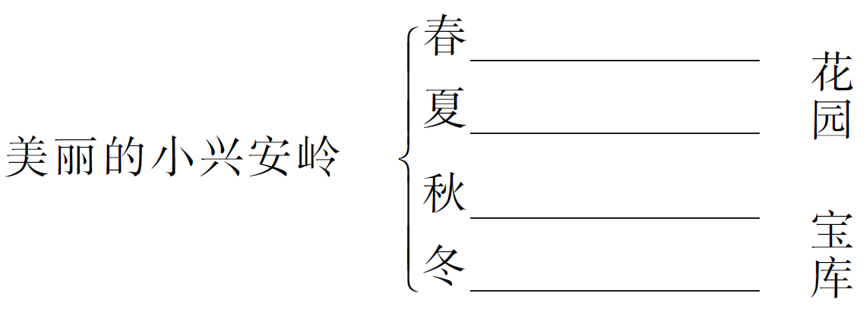
（胡淑华 李颖）

